調 查 報 告

案 由：據悉，經濟部水利署為河川整體環境營造及建立河岸親水空間供民眾利用，由該署第二河川局辦理苗栗縣三灣鄉中港溪右岸北埔堤防堤頂環境改善工程，惟完工不久疑因大雨致大部區域植被土壤滑落，究施工方法選擇及施作過程有無不當等情案。

調查意見：

經濟部水利署（下稱水利署）為河川整體環境營造及建立河岸親水空間供民眾利用，由該署第二河川局（下稱二河局）辦理苗栗縣三灣鄉「中港溪北埔堤防環境改善工程」（下稱本案或本工程），惟本工程施工期間疑因大雨致大部區域植被土壤滑落，為瞭解本案究係施工方法選擇或施作過程有無不當等情，案經函請水利署以民國（下同）104年1月22日經水工字第10353280300號函復並檢送相關資料到院，業調查竣事，茲臚列調查意見如下：

經濟部水利署第二河川局辦理「中港溪北埔堤防環境改善工程」，未審酌現場坡度、坡面條件等因素妥為規劃設計，僅冀望機械拍實及植生草皮固定該堤後坡填築之客土，容有欠當；水利署未善盡督導審查之責，亦有未洽。

二河局考量苗栗縣三灣鄉中港溪河川環境營造，於102年1月間會勘北埔堤防段，該段係為早期興建之堤防，部分堤段及水防道路老舊，而該堤後為三灣鄉北埔河濱公園，經常有人車出入，認有整建之必要，爰於同年9月30日提報本工程，納入水利署「重要河川環境營造計畫」內全額補助辦理。水利署嗣於同年10月2日函請二河局備妥相關圖說派員領勘，同年10月17、18日辦理會勘，103年1月28日函復該局核定本工程後，二河局即於同年1至3月間赴現地辦理測量作業、工程圖說設計繪製、經費分析與預算書編製，同年3月14日公告公開招標，同年月25日開標並決標予京琨營造工程有限公司。

查本案工程設計預算書，主要內容為堤頂步道改建舖設高壓磚及施設護欄計904公尺，堤後坡客土舖設假儉草皮計6,078平方公尺，並設置防汛觀測亭2處及改善水防道路885公尺。其中「堤後坡客土舖設假儉草皮」工項，係考量綠美化改善周邊環境，故設計於原堤後坡基礎前施設一L型截牆，高度110公分，高於既有基礎約40公分，用以抵擋支撐客土重量及下滑力，植被土壤直接壓實於既有堤後坡坡面上，其施工順序為先完成L型截牆，再以挖土機將購置之花土挖放於堤後坡坡面上，其原堤後坡坡度（垂直：水平，下同）約1：1.5，設計坡度則為1：1.63（約31.5度），並將之整平及以機械拍實，末以人工方式進行假儉草皮之舖植工作，即完成本工項。嗣據二河局查復稱：本案工程設計不涉及堤防結構或防洪安全，係依據前期類似工程成功案例之設計原則及項目辦理，且成功案例之現況現場邊坡穩定、植生狀況良好。

惟查二河局檢附之成功案例，分別為該局100年度「中港溪下員林堤防環境改善工程」及101年度「中港溪肚兜角堤防環境改善工程」等2案，經進一步檢視該2工程堤後坡客土坡度分別為1：2.2及1：2，而本案坡度為1：1.63，故本案與該局復稱之已成功案例相較，坡度條件較為陡斜，足證該局未詳加審視本工程坡度條件已未盡相符且嚴苛，卻逕以過往案例經驗沿用規劃設計。再以，二河局未考量原堤後坡（混凝土材質）與填築客土為材料不同且性質迥異，僅冀望於客土直接覆蓋於堤後坡再以機械拍實後，利用舖設假儉草皮之根系生長，藉以固定該堤後坡填築客土，其兩者材質界面間竟毫無為固定附著、客土支撐或增加坡面糙度等設計，致該工程施工時遭逢大雨，雨水即從弱面直灌混凝土坡面與客土銜接面，因摩擦力不足而滑落，益證二河局於規劃設計階段未審酌坡面條件即草率進行設計，洵有未當。此有水利署查復稱：「……於三灣鄉降下瞬間豪大雨（60公厘/小時）……經現場勘查該工項因103年9月16日方才舖植完成，其客土與植生根系尚未達密合程度，……研判可能係堤頂植生尚未披覆完全，大量雨水從弱面直灌混凝土坡面工與客土銜接面，致摩擦力不足……」、「考量修復後再次滑落之風險，針對增加糙度、減緩坡度、減短坡長等面向，研議4個改善方案臚列如下：1.依原設計修復；2.L型截牆加高與坡面加木角材（減緩坡度及減短坡長）；3.坡面加斜撐角鋼（減短坡長）；4.坡面加鋪植生網（增加糙度）等……」、水利署查復資料及二河局提供成功案例之平面圖及標準斷面圖等附卷足稽。

再查，水利署就二河局提報本案內容，於102年10月17、18日邀集專家委員辦理現場會勘，其於同年11月12日函送之會勘紀錄內容即已載明「堤後坡植生工法請審慎，避免失敗。」，提醒二河局注意，惟該局旋即於同年月22日函送本案予水利署審查，經該署於103年1月28日核定，然查二河局自行規劃設計之圖說，僅為將客土直接以機械拍實於堤後坡面上，而未因應坡度或坡面狀況進行細部設計以防範客土滑落，亦無相關分析計算數據，顯見該局未切實依專家委員之意見審慎檢討，水利署亦未善盡督導審查並據以要求二河局妥為規劃設計，肇生本案堤後坡填築客土因雨滑落災情。

綜上，二河局辦理「中港溪北埔堤防環境改善工程」，未審酌現場坡度、坡面條件等因素妥為規劃設計，僅冀望機械拍實及植生草皮固定該堤後坡填築之客土，容有欠當；水利署未善盡督導審查之責，亦有未洽。

經濟部水利署第二河川局辦理旨揭工程時，未審慎考量施工過程為汛期颱風期間，肇致堤後坡客土甫施作完成尚待植生固定之際，即因颱風強降雨而滑落，徒增工期及行政資源，允應切實檢討改進；水利署亦應加強督導該局確實依工程契約規定辦理，以維機關權益。

依河川管理辦法第18條規定，汛期為每年5月1日至11月30日，次依公共工程汛期工地防災減災作業要點（下稱作業要點）第6、7及11點規定：「機關於工程規劃設計階段，應要求規劃設計單位辦理詳實之現地勘察及調查，選定具有足夠防災能量及安全可行之工法進行規劃設計，並於設計圖說載明汛期施工應注意之事項及相關規定」、「機關對汛期施工有致災風險之工程，應規定廠商提報之施工計畫書應納入相關防災內容……，重點如下：（一）充分考量汛期颱風、豪雨對工地可能造成之影響，合理安排施工順序及進度，並妥擬緊急應變及防災措施。（二）訂定汛期工地防災自主檢查查，檢查填報頻率為汛期間每月至少1次；另交通部中央氣象局（下稱中央氣象局）工地所在地區發布颱風警報或豪雨以上特報時，亦應迅即檢查填報。……」、「機關應要求工地各級施工人員隨時注意颱風、豪雨等氣象訊息，並於颱風、豪雨來襲前督導廠商確實作好以下現場防災工作……」，前揭規定並已納入本案工程契約條款及工程契約書。

有關本案植被土壤滑落情形，據水利署查復略以：因103年9月16日客土舖設完成假儉草皮，客土與植生根系尚未達密合程度，而103年9月22日受鳳凰颱風瞬間豪大雨（60公厘/小時）影響，致使堤防下游段堤後坡已完成回填客土及舖植之假儉草皮滑落。查該署檢附及中央氣象局網站資料，103年9月19日晚間8時30分至同年月22日上午8時30分為鳳凰颱風侵臺發布陸上颱風警報期間，苗栗縣三灣鄉之逐時降雨資料，其小時最大降雨量為59.5公厘（103年9月22日凌晨5時50分）、3小時最大雨量達128公厘（103年9月22日上午7時50分）。從前揭降雨資料分析顯示，鳳凰颱風於單1小時之降雨即已超出中央氣象局所定義「大雨」24小時之累積雨量；3小時降雨亦幾達「豪雨」24小時累積雨量，意謂該工程在植草被覆尚待生長之際，確有因瞬間強降雨致客土滑落之可能。

惟查本案工程設計預算書中載明，施工期限為自開工日起180日曆天，於103年4月17日開工，原預定完工日期為同年10月13日，其施工期間即為汛期颱風時節，勢將遭逢降雨侵襲之可能，故二河局辦理本案自應審慎評估該施工期間之妥適性；又因經費發包時間管控須於103年3月底前完成，則更應於規劃設計時擇定安全可行之工法或依作業要點規定於設計圖說載明汛期施工應注意事項等，然設計圖說中卻未見註明。又本案災損除前調查意見外，二河局如確實責成或督導承包廠商妥適安排施工進度或注意颱風、豪大雨特報，及早於施工階段預為防範或進行應變措施，則可避免發生客土植草甫施作完成即因颱風降雨滑落災情。

續以，二河局因客土植草滑落，於103年9月23日起簽辦續處作為，同年11月20日完成簽核，內容略以：「……建議以承商與其專任工程人員所提較低經費方式先行改善（堤後坡每3公尺以斜撐角鋼15公分用作支撐，其後以綠竹數根排列用作擋土材，並考慮堤後坡鑽孔以增加糙度）處理後，再進行客土及舖設假儉草皮修復。……增加配件不影響原設計圖說與數量，且經費由承商自行負擔，因而無變更設計需求……。惟承商辦理改善措施與客土及假儉草皮修復仍須給予合理之工期……。」嗣後該局爰依據本案工程契約書第7條及附錄6「經濟部水利署辦理工程工期核算注意事項」核定准延天數88天，並展延至104年1月9日止。可證本工程因未能先行預防客土植草滑落，徒增工期88天且耗費行政資源。然再截至預定完工日止，因囿於植栽生長季節（氣溫低於適生狀態）影響假儉草皮之培育而尚未施作完成，其最後鋪植效果尚待假以時日觀察，故水利署允應加強督導該局確實依契約規定辦理逾期違約金及完工後養護保固等事宜，切實防止堤後坡客土植草滑落事件再度發生。

綜上，二河局辦理旨揭工程時，未審慎考量施工過程為汛期颱風期間並妥為因應，肇致堤後坡客土甫施作完成尚待植生固定之際，即因颱風強降雨而滑落，徒增工期及行政資源，應切實檢討改進；水利署亦應加強督導該局確實依工程契約規定辦理，以維機關權益。

調查委員：劉德勳

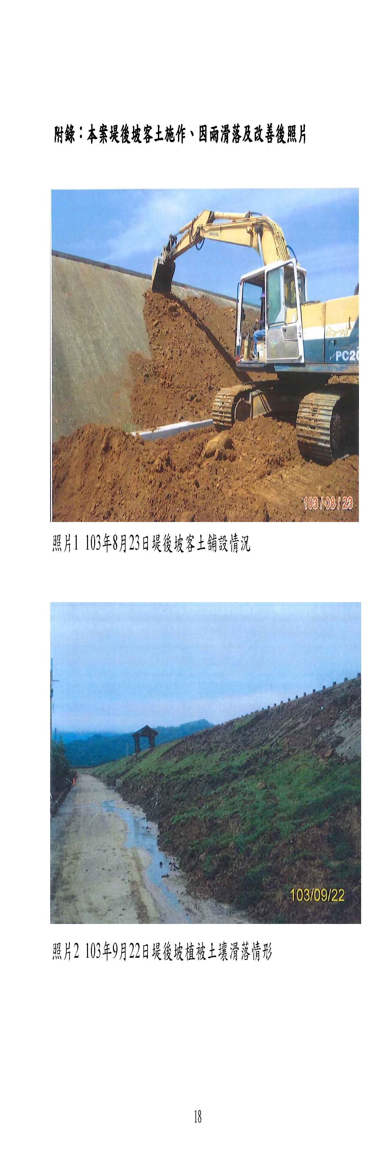

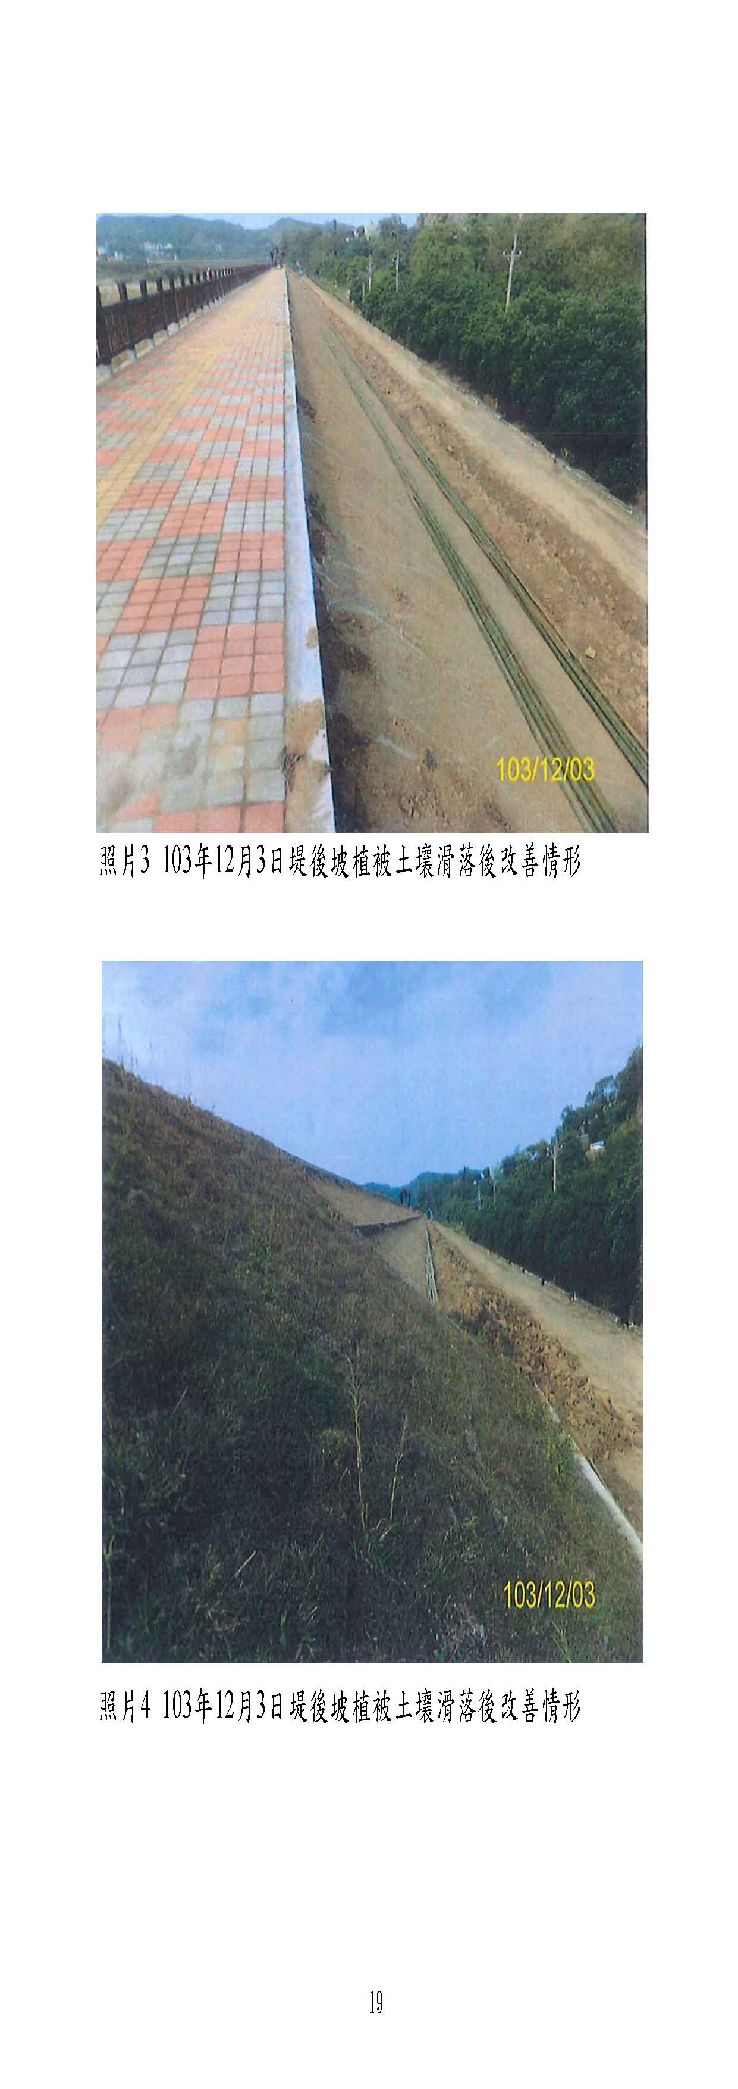

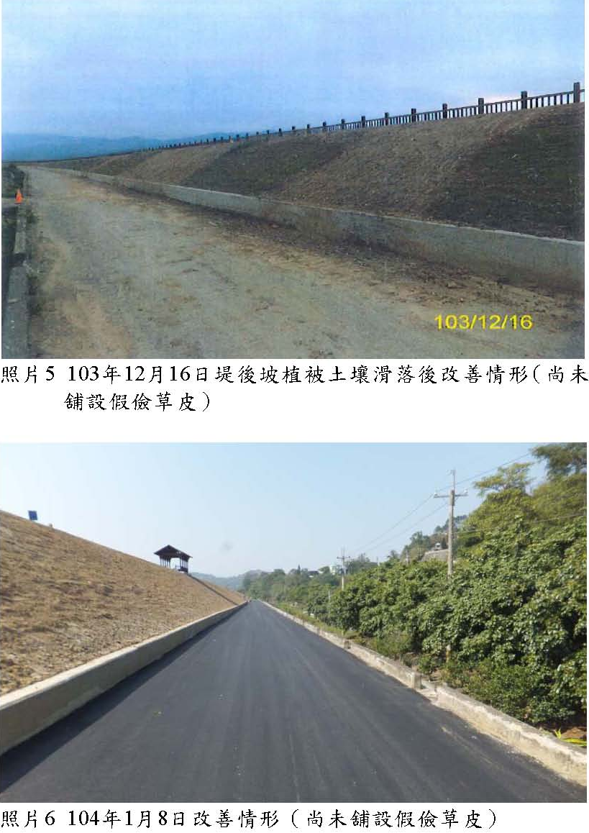

L型截牆施工作業：以挖土機開挖至L型截牆底板施設深度，再以人工方式進行模板與鋼筋加工組立，組立完成後再以拌合車進行混凝土澆置，並配合人工以振動機將混凝土搗實及刮抹平。
有關現行雨量分級，依交通部中央氣象局93年11月25日修正之「大雨」及「豪雨」定義如下：1.大雨：指24小時累積雨量達50毫米以上，且其中至少有1小時雨量達15毫米以上之降雨現象。2.豪雨：指24小時累積雨量達130毫米以上之降雨現象。若24小時累積雨量達200毫米以上稱之為大豪雨；24小時累積雨量達350毫米以上稱之為超大豪雨。
依本案工程契約書第16條保固規定，植裁養護期自驗收合格日起1年。

